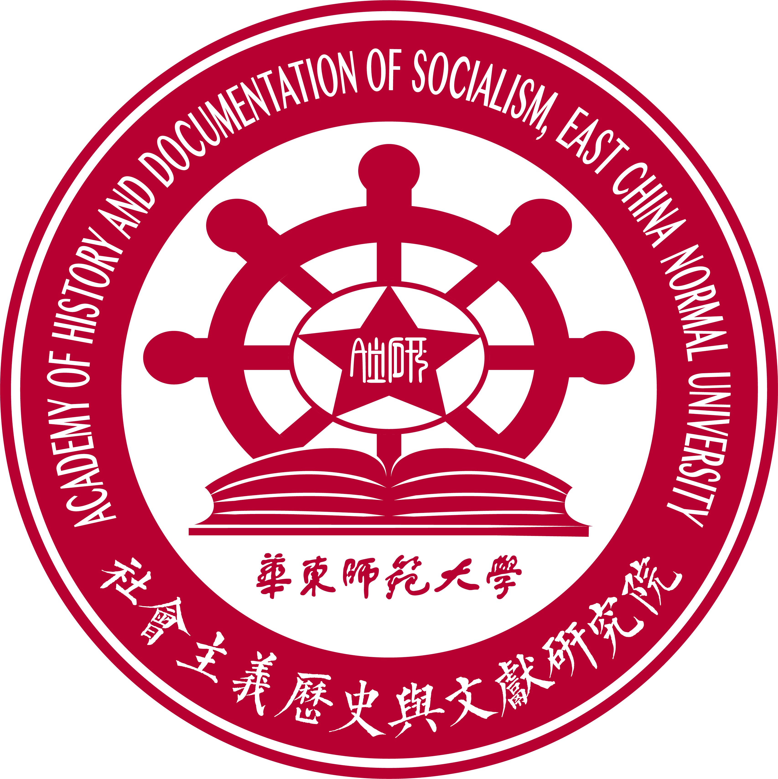


社会主义历史与文献研究院
“紫江社研访问学者”项目申请表

申请人姓名：
现任职/学习单位：
现任职务：
所属学科类别：□人文社会科学 / □自然科学与工程技术
研究方向：
拟加入的科研团队：

华东师范大学社会主义历史与文献研究院 制
（2024年）
一、基本情况
姓 名 |  |  |  | 性别 |  |  | 照片
出生日期 |  |  |  | 联系电话 |  |  | 照片
现在国家（地区） |  |  |  | 健康状况 |  |  | 照片
最后学位 |  |  | 毕业学校 |  |  |  | 照片
学位取得时间 |  |  | 所学专业 |  |  |  | 照片
现工作单位 |  |  |  |  |  | 现专技职务
学习及工作经历（自大学起，可包括在学、在职期间海外研修访学）
时间 |  | 所在院校 |  |  |  | 专业 | 攻读学位/研修访学
国内外学术和社会兼职情况
时间 |  | 兼职机构名称 |  |  |  |  | 职务
二、主要从事领域、重要创新成果及其影响力（限2000字以内）
成果主要佐证材料（五年内，限10篇）
序号 | 类型 | 名称 | 完成人 | 刊物、出版社或  授权单位名称  或其他 | 年、卷、期、页或专利号等 | 备注
五、驻所研究规划及预期目标（不少于1500字）

本人承诺：

1、所填该表内容及所附证明文件均属实、符合学术道德规范；如有需要，本人将提供有关材料的原件以供核实。若有虚报或隐瞒重要事实，所造成的后果，由本人负责。

2、在驻所研究期间及后续成果发表时，履行访问学者职责。

本人签名： 2023年 月 日

